Муниципальное казенное общеобразовательное учреждение
«Шилягинская средняя общеобразовательная школа»

«Путешествие по Древней Греции»
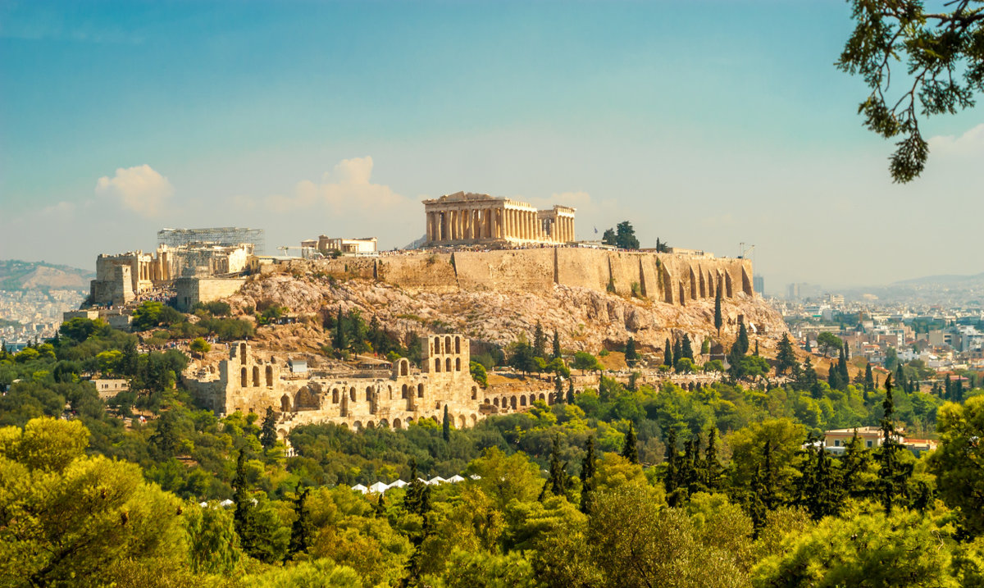

Провел: учитель истории
МКОУ «Шилягинская СОШ»
Ильясов Ильяс Хидирович

Шиляги-2019 год

Открытый урок по истории в 5-м классе
«Путешествие по древней Греции»

Цель урока: расширение кругозора по истории Древней Греции; систематизация полученных знаний учащихся по истории Древней Греции на предыдущих уроках; продолжить формирование умений работать с исторической картой, логически мыслить, делать выводы, обобщать, высказывать свою точку зрения; на примере истории Древней Греции, ее культуры продолжать воспитывать в детях чувство прекрасного, в ходе игры - чувство товарищества, долга, уважения к своим друзьям.

Тип урока: повторительно-обобщающий
Форма урока: урок-игра
Технология: игровая, групповая деятельность, сотрудничество, дифференцированное обучение, здоровьесберегающая
Учебное оборудование: карта «Древняя Греция», карточки с заданием, «Дерево Познания», «Рыбки», рисунки с изображением Древней Греции.

Формирование ключевых компетенций:
- учебно-познавательная: умения самостоятельно организовывать учебную деятельность (ставить цели, планировать работу, представлять результаты деятельности), логически мыслить, выделять главное, сравнивать и обобщать;
- информационная: умения работать с дополнительными источниками информации (справочная и учебная литература), анализировать, отбирать необходимую информацию из различных источников;
- общекультурная: умения применять полученные знания в жизни.

Структура урока:
1. Организационный момент (1 мин.)
2. Закрепление знаний (39 мин.)
3. Подведение итогов урока (3 мин)
4. Рефлексия (2 мин)

Ход урока

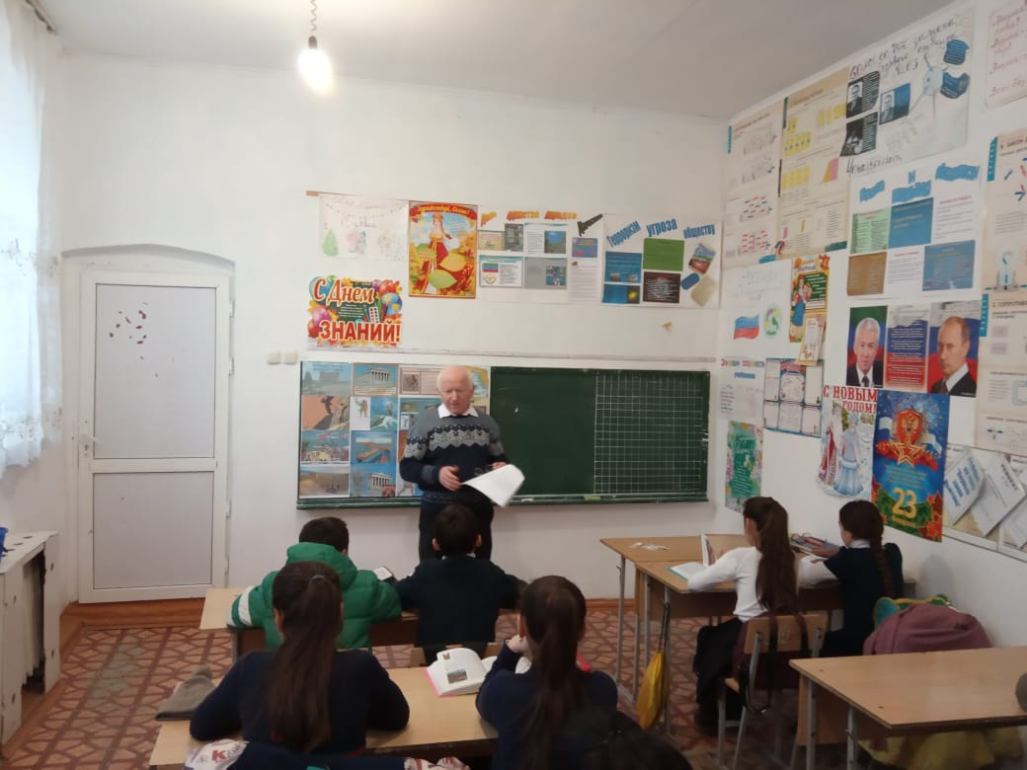
Здравствуйте! Я рад вас всех видеть! А с каким вы настроением пришли ко мне на урок? Нарисуйте смайл и поднимите вверх.

Ребята на протяжении нескольких уроков мы с вами изучали древнюю страну с очень интересной культурой. Эта страна повлияла на культуру народов мира, ее люди оставили свой след в истории. А как называется эта страна? (Греция)

(ученик читает стихотворение)

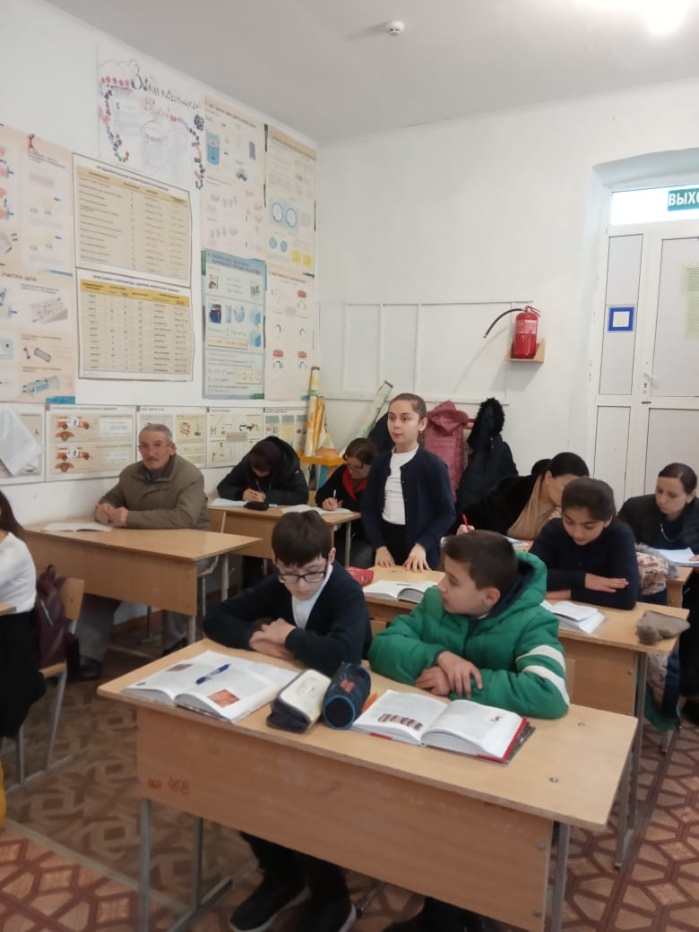
Греция – как много в этом слове
Для каждого из нас отозвалась.
Олимп стоит так гордо и высоко,
и видит все… всех греческих Богов
И Зевс, и Гера, и Пандора
Все воедино здесь слилось.
И подчиняясь всем законам
Ведут обычный разговор
Но смертный грек, боясь удара молний
Клянется «Зевсом» - клятвою своей,
Что будет жить во все века с народом
Который будет он любить!
Урок проведем в форме «Путешествия по Древней Греции»
Давайте сформулируем цель урока 1. проверить знания 2. расширить кругозор 3. поиграть дружно, задорно и весело!

Пусть веселая игра
Знать тебе поможет
Почему? Зачем? Когда?
Всё узнать ты сможешь!

Проигравших здесь не будет
Победит лишь знание,
Не беда, что выигрыш труден
Прочь отбрось страдания

Тема нашего сегодняшнего урока
«Повторение и обобщение знаний по Древней Греции».
Мы отделены от Древней Греции тысячами лет, но история сохранила для нас много нового и интересного. Цель нашего урока заключаются в обобщении и приведение в систему всех тех знаний, которые вы получали при изучении этой древней цивилизации. Мы повторим с вами местоположение Греции, её политическое устройство, культурно – историческое наследие. Будем развивать ваше умение мыслить, делать выводы, составлять связный рассказ, а так же выясним, кто из вас лучше всех знает термины и исторических личностей древности.
Сегодня мы совершим путешествие по Элладе. В ходе нашей игры вы будете разделены на 2 команды. Мне очень хочется, чтобы в игре вы проявили чувство товарищества, уважения и поддержки своего товарища по команде и своим соперникам. Иными словами, чтобы вы проявили те качества, которые были характерны эллинам.

Вы разделились на 2 команды
(названия команд на столе)
Начинаем наше путешествие в прошлое. В течение урока вы будете выполнять задания как самостоятельно, так и в группе, поэтому работайте активно. За каждый правильный ответ команда будет получать древнегреческую монету. А может кто-нибудь знает, как назывались монеты в Греции? (Драхма)

Прежде чем нам совершить путешествие необходимо знать, где находится страна, ее природно-климатические особенности.

Задание 1 «Географическая визитка»
Ваша задача заполнить пропуски в карточках, будете готовы, ответить и показать на карте. У вас 3 минуты!

Карточка № 1.

Эта страна расположена на (Балканском) полуострове. Греция по рельефу - это (горная) страна, т. к. горные хребты пересекают её вдоль и поперёк. Самая высокая гора в Греции – (Олимп), по преданию на ней живут (греческие боги). В Греции нет (леса), пригодного для строительства, хвойный строевой (лес) можно найти только на севере. Климат в Греции очень (жаркий), так как летом температура в тени достигает отметки + 40 градусов по Цельсию. Почвы (каменистые), полноводных (рек) нет, поэтому земледелие здесь не является основным занятием населения. Путешествовать вы можете по (Эгейскому) или (Ионическому) морю.

Карточка № 2.

Греция – это страна (гор) и быстрых горных (рек) с холодной прозрачной водой, которой путник может утолить жажду в знойный летний день. Зима в Греции короткая, но (тёплая). Хотя в стране мало (лесов) и (плодородных земель), её природу нельзя назвать бедной. Между гор находятся зелёные (пастбища), на которых пасутся овцы и козы. Путешествуя по стране, вы можете увидеть огромные (виноградники), ягоды которые переливаются на солнце. Из (оливок) эллины делают масло, которым атлеты смазывали свои тела при борьбе. У местных жителей вы можете приобрести (амфоры) – сосуды для вина и масла .
Подведём итог: Молодцы, с первым заданием справились хорошо и принесли в копилку своей команды первые монеты.

Следующее задание 2. «Дерево Познания»
Перед вами на доске есть Дерево Познания. На каждом яблоке указаны термины, относящиеся к нашей теме урока. Если вы правильно дадите определение на каждый термин, то получите 1 монету. В случае затруднения команда соперника имеет право дать ответ.
Демос | простой народ
Ареопаг | совет знати
Архонты | правители
Долговой камень | камень, установленный на земле должника
Демократия | власть народа
Илоты | рабы
Пираты | морские разбойники
Полис | город – государство
Атлет | участник состязаний
Ипподром | место для проведения конных соревнований
Стратег | военачальник
Амфора | сосуд для вина с маслом или вином
Педагог | сопровождающий ребёнка
Триера | мелкосидящий военный корабль с тремя рядами вёсел
Оратор | человек, умеющий произносить речь

Мы продолжаем с вами путешествие по загадочной стране Греция. Говоря об удивительной стране – Греции, её народе, нужно помнить и об их культуре, преданиях, мифах и легендах, которые оказали большое влияние на культуру других народов. Мифы сложены древними греками в те далёкие времена, когда люди только начали вглядываться в окружающий мир, только приступили к его исследованию. Эллины, мешая правду с вымыслом, придумывали и рассказывали друг другу удивительные истории.

И следующее наше задание называется
«Мифы и легенды Древней Греции».
Цель: вспомнить мифы и легенды древней Греции, назвать героев и передать его содержание. Сейчас вашему вниманию будут показаны предметы.

Внимание!
Миф 1. меч и клубок ниток (миф о Тесее и Минотавре)
Миф 2. корабль с черными парусами (Эгей и его сын Тесей)
Миф 3. перья, воск и нитки (Дедал и Икар)
Миф 4. яблоко с надписью «Прекраснейшей» (миф о начале Троянской войны)
Миф 5. огонь, утёс, цепи, орёл, печень (миф о Прометее)
Миф 6. троянский конь (миф о победе греков)
Подведём итог: вы молодцы, вспомнили греческие мифы.

Задание 4. «Ловись рыбка»
Путешествуя по Греции нельзя забыть о том, что жизнь греков была насыщенна событиями, даты которых по сей день существуют в истории Древнего мира. Кто любит ловить рыбу? Предлагаю вам поучаствовать в рыбной ловле! Чья уха будет жирнее и наваристее?
1. 776 г. до н.э. – первые Олимпийские игры
2. 1200-1210г. до н.э. – Троянская война
3. 594 г. до н.э. – законы Солона (начало афинской демократии)
4. 490 г. до н.э. - Марафонская битва.
5. 480 год до н.э. - бой в Фермопильском ущелье, Саламинское сражение
6. 443-428 - первым стратегом в Афинах избирался Перикл.
7. 338 год до н.э.- битва при Херонее.
8. 334 г. до н.э. – битва при Гранике
9. 333 г. до н.э. – битва при Иссе
10. 331 г. до н.э. – битва при Гавгамеллах
11. 327 г. до н.э. - сражение в долине Инда
12. 323 г. до н.э. – смерть Александра Македонского
Подведем итог: Молодцы! Вы хорошо знаете хронологию Древней Греции!

Физкультминутка
Ну теперь-то вы наверное устали? Давайте отдохнем!
Я вам буду называть имена личностей, а вы должны быть внимательными и если эта личность реальна (существовала на самом деле), то вы сидите. Если это мифический персонаж, то встаете.

Реальный | Миф
Гомер | Геракл
Перикл | Зевс
Солон | Аид
Александр Македонский | Посейдон
Геродот | Деметра
Ксеркс | Дионис
Мильтиад | Гера
Фидий | Афродита

Вот вы и отдохнули!

Задание 5. Загадки Минотавра:

Белолика и стройна,
Из пены родилась она,
Полна любви и не сердита.
Богиня эта Афродита.
На фронтоне Парфенона
Необычная картина:
В спор вступила с Посейдоном
Богиня мудрости Афина.
Своей наружностью пугает.
От горы его огонь пылает до небес.
Троны, щит для героя и много другого
Кует в своей кузнице умелец Гефест.

Задание 6. «Неотправленное депеша»
Вы должны отгадать, кому принадлежат эти слова.
1. Афиняне! Я узнаю в морской дали корабль! О, лучше бы мои старые глаза ослепли, чем видеть этот страшный цвет парусов! Мой сын погиб. Я жить больше не хочу! (Эгей)
2.Обманом разлучили меня с любимой дочерью! Так пусть завянут все цветы, засохнут все деревья! (Деметра)
3. Не осуждайте несчастного отца. Да, мне некого винить в смерти сына. Знаю, что человек не птица. Но как прекрасен мир с высоты птичьего полета. (Дедал)
4. Благодаря мне жилища людей стали светлыми. Я помог им преодолеть холод. За что же меня так карает Зевс. (Прометей).
5. Приятно, когда именем твоего отца назвали на века море. Но как бы я хотел, чтобы этого не произошло… (Тесей)
6. Вы говорите, что я слишком много денег потратил на строительство. Я верну в казну деньги, но на каждом здании будет таблица с моим именем. (Перикл).
7. Я царь богов и людей. Я сильнейший из богов. Бури и грозы, ветры и дожди, молнии и гром – все это происходит по моей воле. (Зевс)
8. Нет на Олимпе богини прекрасней меня. Поэты называют меня «рожденною из пены». (Афродита)
9. Я царь великий, царь многоплеменных стран, я царь царей! (Дарий 1)
10. «Мать чёрная, земля многострадальная, с которой сбросил я позорные столбы. Рабыня раньше, а теперь свободная…» (Солон)

Задание 7. «Историческая разминка».
Вопросы для 1 команды:
- Высший орган, выражающий волю народа в Афинах? (Народное собрание)
- Поселение греков за морем? (Колония)
- Название горы – места обитания богов? (Олимп)
- Верховный бог Греции. (Зевс)
- Мифические одноглазые великаны? (Циклопы)
- Уязвимое место Ахиллеса? (Пятка)
Вопросы для 2 команды:
- Жена Одиссея? (Пенелопа)
- Сосуд для вина и масла? (Амфора)
- Власть народа в Древней Греции? (Демократия)
- Автор «Илиады» и «Одиссеи». ( Гомер)
- Кого называли отцом истории? (Геродот)
- Имя женщины, из-за которой началась Троянская война. (Елена)

3. Итоги урока
- анализ хода урока учителем
Сегодня мы с вами завершили путешествие по ещё одной прекрасной и удивительной стране Древнего мира – Греции. Хочется сказать, что эта страна с её интересной культурой, людьми оказала влияние на культуру многих стран. Вы показали прекрасные знания, работали дружно и слаженно. На следующем уроке мы с вами начнём изучать ещё одну древнюю цивилизацию – Рим.
- оценка знаний учащихся и их активности
- Мне хочется поблагодарить вас всех за работу на уроке.

4. Домашнее задание.
Составить кроссворд на тему: «Древняя Греция».

